Министерство науки и образования РФ

Федеральное государственное бюджетное учреждение

высшего образования

**«Тверской государственный технический университет»**

(ТвГТУ)

Кафедра программного обеспечения

Отчет по практической работе №1

дисциплина: «Методы оптимизации»

Тема: «Оптимизация без ограничений. Методы поиска минимума функций одной переменной»

Вариант 9

Выполнил:

студент группы

Б.ПИН.РИС - 17.06

Завгороднев Е.Ю

Проверила:

ассистент кафедры ПО

Корнеева Е.И.

Тверь 2019

Оглавление

Описание постановки задачи 3

Ход решения 3

Свойства и методы класса 3

Скриншоты программы 4

Вывод 4

# Описание постановки задачи

**Постановка задачи:** Найти безусловный минимум функции одной переменной $f\left(x\right)$ или такую точку $x^{*}∈ U$, что $f\left(x^{*}\right)=\min_{x∈U}{f(x)}$. Значение минимальной точки вычисляется приближенно с заданной точностью $ε$. При вычислении применить прямой метод решения задачи, метод дихотомии, а также методы, использующие значения производных целевой функции – метод хорд и метод Ньютона (касательных).



# Ход решения

Таблица 1. Зависимость количества вычислений функции от заданной точности ε

|  |  |  |  |
| --- | --- | --- | --- |
| Точность (ε) | Количество итераций | | |
| Метод дихотомии | Метод хорд | Метод касательных |
| 10^(-2) | 8 | 4 | 5 |
| 10^(-3) | 11 | 5 | 6 |
| 10^(-4) | 14 | 6 | 8 |
| 10^(-5) | 18 | 8 | 9 |
| 10^(-6) | 21 | 9 | 11 |
| 10^(-7) | 24 | 10 | 12 |

# Свойства и методы класса

Программа выполнялась на языке программирования Java

Свойства:

* final double a - левая граница отрезка
* final double b - правая граница отрезка
* final double epsilon – заданная точность

Методы:

* double Function(double z ) – заданная функция f(x)
* double DerivativeFunction(double z) – производная функции f(x)
* void GetDihord() - метод деления отрезка пополам
* void GetHord() – метод хорд
* void GetKasatelbnblx() – метод касательных

# Скриншоты программы

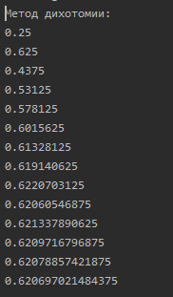

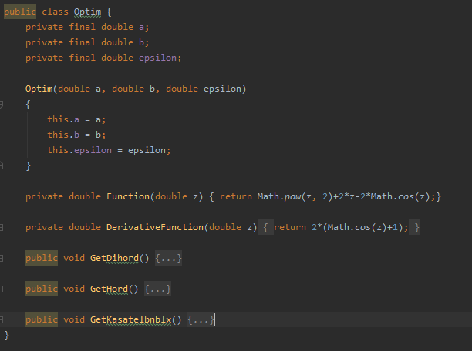

# Вывод

Для данной функции потребуется:

* 14 итераций вычисления для метода дихотомии
* 6 итераций вычисления для метода хорд
* 8 итераций вычисления для метода касательных

Метод хорд решает задачу за меньшее число итераций.